附件1：

关于举办2022年湖南省大学生

服装设计大赛的通知
各普通本科学校：
为进一步推动我省服装与服饰设计专业课程教学改革与建设，促进各高校服装与服饰设计类专业的交流，提高专业人才培养水平，根据《关于组织举办2022年全省普通高校大学生学科竞赛的通知》、（湘教通[2022]84）要求，现定于2022年6月18日举办2022年湖南省大学生服装设计大赛决赛。现将大赛有关事项通知如下：
- 参赛对象
全省本科院校艺术类在校生（每个系列参赛作品为1名学生独立完成）。
- 比赛赛项
（一）服装成衣设计
内容为系列服装效果图及成衣作品（一套）。
1．初赛：各参赛学校自行组织，最终推送不超过15个系列服装成衣设计作品参加复赛。
2．复赛：作品要求：
①每位参赛选手提交1张JPG格式设计效果图（A3幅面排版）及3套成衣组合照（正面、左侧、背面、右侧）共四张6寸电子照片，命名格式为：高校名-作者名-作品名，像素不低于2048×1536，分辨率不低于300DPI，RGB模式，JPG格式。
②入围决赛的选手提交1套成衣成品（代表作）。成衣单独装袋，注明成衣的套件数和名称，并配备一张着装指导照片图粘贴在袋上。
3．决赛：以成衣走秀形式呈现。决赛前各学校派入围选手代表到湖南师范大学协助模特进行换装走秀彩排（具体安排以疫情防控部门指导意见为准）。决赛后第二天，参赛作品由参赛单位自行带回。
（二）服装配饰设计
内容为系列服装配饰设计效果图及配饰作品（三件）
1．初赛：各参赛学校自行组织，并最终推送不超过15个系列服装配饰设计作品参加复赛。
2．复赛：作品要求：每位参赛选手提交1张JPG格式设计效果图（A3幅面排版）、成品全景6寸照片及制作过程不超过10张佐证照片（每位选手分开建立文件夹），像素不低2048×1536， 分辨率不低于300DPI，RGB模式，JPG格式。
3．决赛：以实物展览形式呈现。决赛后第二天，参赛作品由参赛单位自行带回。
- 报名要求
1.请填写《2022年湖南省大学生服装设计大赛报名表》（附件1）、《2022年湖南省大学生服装设计大赛报名信息汇总表》（附件2汇总表需加盖参赛学校公章），每个系列参赛作品的指导教师限1人，指导教师名单须经校内公示无异议后上报，上报后不得更换。
2.按照以下格式，以高校为单位提交作品：
①文件夹命名为“高校名-2022服装设计大赛”，包含“服装成衣设计赛项”“服装配饰设计赛项”两个子文件夹。
“服装成衣设计赛项”文件夹内包含：服装设计效果图电子档；服装成衣成品图电子档；参赛作品报名表；参赛作品信息汇总表。
“服装配饰设计赛项” 文件夹内包含：服装配饰效果图电子档；服装配饰成品图电子档；参赛作品报名表；参赛作品信息汇总表。
②服装成衣与服装配饰分别装箱，集体推送。
③参赛院校初赛结果公示文件（加盖公章）
所有参赛作品正面左上方标明作品主题名称，作品正面不能出现参赛选手姓名、参赛院校、设计构思等相关信息，否则视为无效作品。
赛项联系人：吴月亮 13107328520
邮箱：503255977@qq.com
入围决赛作品寄送地址：湖南省长沙市岳麓区麓山南路湖南师范大学工程与设计学院服装设计系，周蔚东 13974982686。
- 大赛时间安排
1.初赛：2022年5月27日之前，各高校自行组织初赛，为组织初赛的单位不能参加复赛。
2. 复赛：2022年6月1日至2日为报名及接收作品邮件时间，各高校须在此期间向组委会提交《2022年湖南省大学生服装设计大赛报名表》、《2022年湖南省大学生服装设计大赛报名信息汇总表》及两个赛项的电子稿作品，逾期不受理。6月6日为复赛评审时间。组委会根据作品提交总量的情况确定入围决赛的作品数量（按作品提交总量的70%计算）。入围名单于6月7日由组委会在湖南师范大学官方网站（http://www.hunnu.edu.cn）上公布。所有入围复赛作品须于6月13日之前送至组委会指定地址。
3.决赛：2022年6月18日在湖南师范大学工程与设计学院
举办。决赛结果在省教育厅官网进行公示，公示无异议后由省
教育厅发文通报并颁发获奖证书。
- 其他事项
1.凡提交作品参加本次大赛活动的高校以及选手，需确认并遵守本次大赛的各项规定。
2.按疫情防控要求做好比赛组织工作。
3.本次大赛未尽事项，最终解释权归大赛组委会。

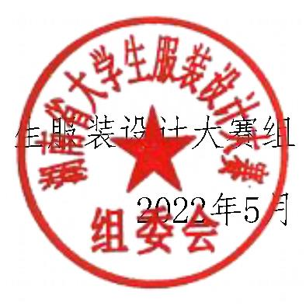
湖南省大学

